Міністерство освіти та науки

Прикарпатський національний університет

Фізико-технічний факультет

Кафедра комп’ютерної інженерії та електроніки

Лабораторна робота № 4

З курсу “Інтегральна електроніка”

Виконав студент групи КІ-41

Воробій Віталій

Івано-Франківськ 2020

5 варіант

Диференційний підсилювач

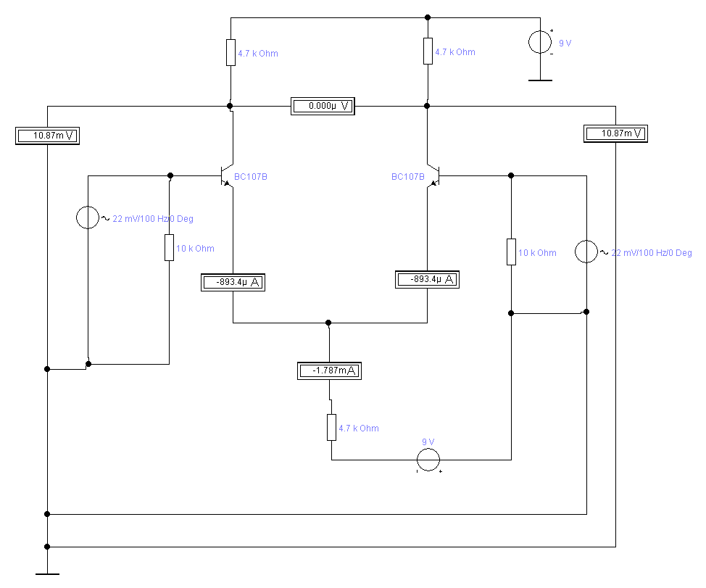

Рисунок 1. Схема диференційного підсилювача

Як бачимо різниця потенціалів між колекторами двох транзисторів рівна нулю. Це можна пояснити тим, що сигнали двох джерел збігаються по фазі і рівні по амплітуді.

Змінив значення амплітуди одного плеча до 72 мВ.

Коефіцієнт підсилення: $K=\frac{U_{вих}}{U_{вх}}=\frac{5.433 В}{46 мВ}=118,108.$

Поставив праве плече у проти фазу з лівим. На виході отримав значення напруги - 5.034 В. Коефіцієнт підсилення у цьому випадку сягає нескінченності за рахунок того, що різниця напруги на вході прямує до нуля.

Висновок: на цій лабораторній роботі я дослідив роботу диференціального підсилювача.